**电力系统分析-作业2**

1. 110 kV架空线路长90km，**双回**路共杆塔，导线及地线在杆塔上的排列如下图所示，导线采用LGJ-120型钢芯铝线，计算半径r=7.6 mm。试计算输电线路的等值电路参数。

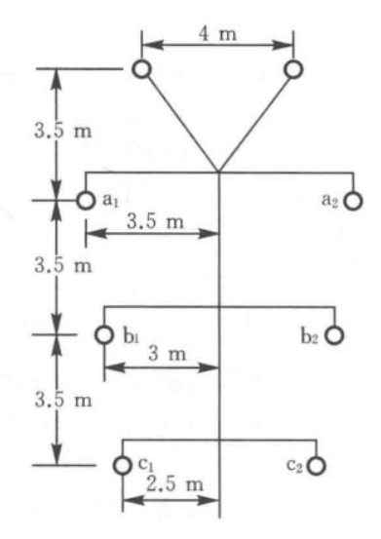

1. 500 kV输电线路长600 km，采用三分裂导线3LGJQ-400，分裂间距为400 mm，三相水平排列，相间距离为11 m，LGJQ-400导线的计算半径r=13.6 mm。在精确考虑分布参数特性下，试计算输电线路型等值电路的参数，并画出相应的等值电路。
2. 一回长输电线（单相）末端为纯电阻负荷，首端加电压，画向量图探究负荷电流与相位之间的关系。
3. 一回长输电线（单相）末端空载，画向量图探究首端电压与末端电压大小之间的关系。

补充导线参数信息如下：

LGJ-120：导线截面积S=120mm2，r'=0.81r0，电阻率31.5mm2/km

LGJQ-400：导线截面积S=400mm2，r'=0.81r0，电阻率31.5mm2/km